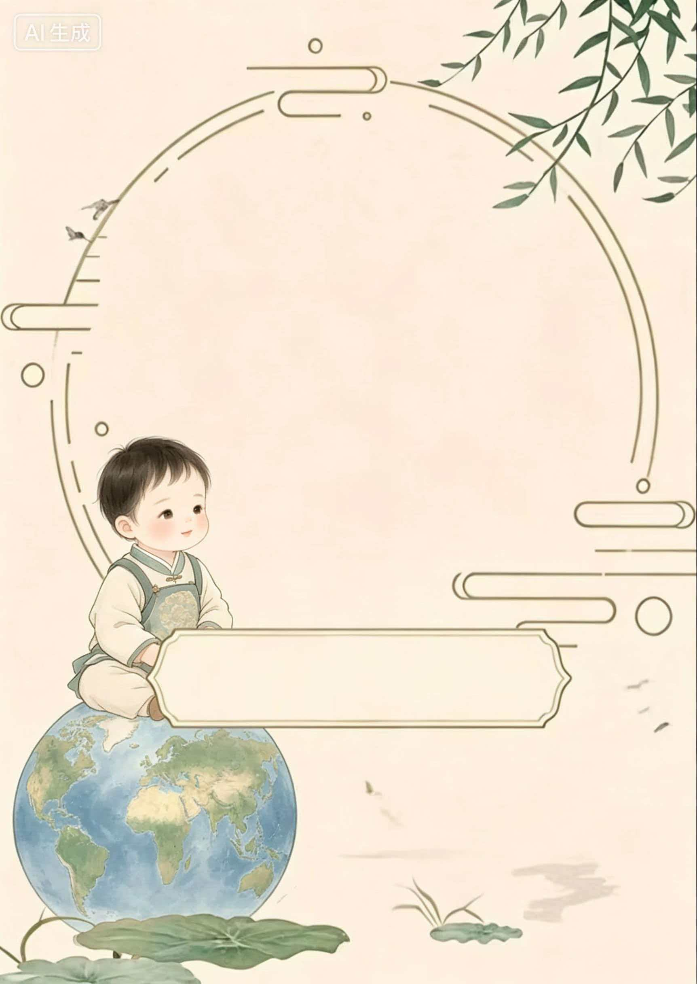

小学语文三年级下册第五单元

单元整体作业单

鸡西市恒山区柳毛乡中心学校

徐 航

化身想象师、飞身想象岛


三 年级语文下册第 五 单元作业单
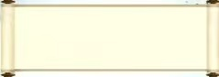
探索想象的起点
——16.《胡萝卜先生的长胡子》
基础作业
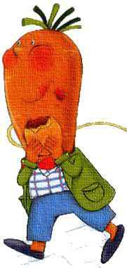
一、看拼音写生字
胡萝卜先生因为长着nóng mì（ ）的胡子，天天都要刮胡子，为此十分chóu rén（ ）。这天早上，他吃果酱面包时，胡子不小心沾到了果酱，这根胡子便不停地变长，随风piāo dòng（ ）。小男孩扯下一段做风筝线，绳子十分gù láo（ ），一点儿也不会duàn kāi（ ）。

二. 根据课文内容填空
（1）胡萝卜先生常常为____发愁，因为他长着浓密的胡子，必须每天刮。
（2）胡萝卜先生漏刮的那根胡子，因为沾到了____，慢慢变长了。
（3）长胡子先后帮____放风筝、帮____晾尿布。
提升作业
一、句式仿写
例：胡萝卜先生的胡子飘动着，像一根长长的风筝线。
弯弯的月亮挂在夜空，像________________。
飘落的银杏叶飞舞着，像________________。
二、发挥想象，写一写、画一画。
1.续写小片段
胡萝卜先生继续往前走，他的胡子还在变长，这时，
（谁）遇到了困难： 于是，他剪下胡萝卜先生的一段胡子， （做了什么），难题就解决啦！
2.画画小任务
请在下面的方框里，画出你心中胡萝卜先生的样子，或者画出胡萝卜帮助人的场景吧！
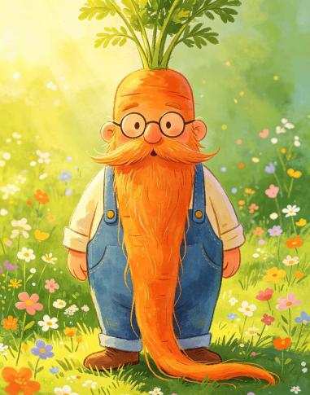

拓展作业（二选一）
一、思辨表达
1.想一想：最开始胡萝卜先生天天发愁胡子太长，不停刮胡子；后来胡子不断帮助别人。胡萝卜先生再看到自己的长胡子，心情会发生怎样的变化？写在方框里。
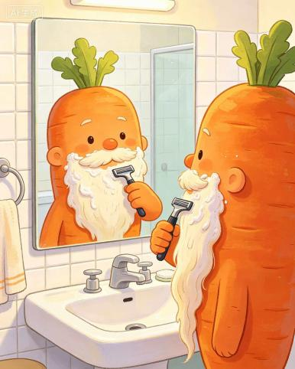
2.口语分享
完整把你的想法讲给爸爸妈妈听，请家长简单签字评价。
拔

变身想象的主角
—17.《我变成一棵树》
基础作业
一、语境看拼音写词语
英英不想吃饭，希望自己biàn chéng（ ）一棵树。树上长满了各种形状的niǎo wō（ ），小动物们纷纷住进窝里。妈妈背着一个dà bāo（ ）走来，居然拿出好多零食，香气把英英的cháng zi（ ）都饿咕咕叫了。
二、把下列词语补充完整。
一（ ）虫子 一（ ）排骨 一（ ）树
（ ）饭菜 （ ）的鸟窝 一（ ）垂下
三、比一比，再组词
壮（ ） 狐（ ） 场（ ） 抬（ ） 醋（ ）
状（ ） 抓（ ） 肠（ ） 指（ ） 蜡（ ）
提升作业
1. 仿写句子
例：风一吹，树枝轻轻摇晃，好像在招手。
（1）天上的云朵慢悠悠飘动，好像________________。
（2）弯弯的小河向前流淌，好像________________。
2. 品读想象，简答
英英变成大树后，一开始特别开心，后来为什么希望自己变回去？结合课文写两三句话。
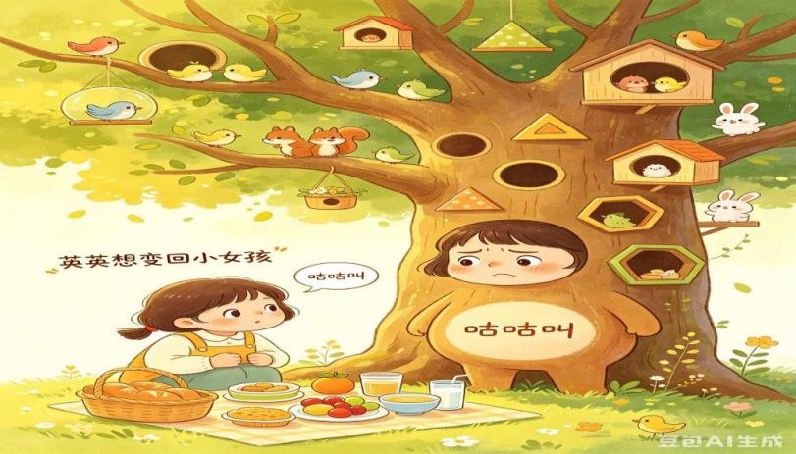

拓展作业（二选一）
任务一：完整创意续写（写作）
英英变回小女孩之后，还想再变一次。这次她不想变大树了，她想变成什么？会遇到哪些有趣的人和事？字数150字以上，想象合理、语句通顺。

任务二：思辨口语表达
英英躲在树上，以为没人能发现她，妈妈却一眼认出了她，你从中读懂了什么？把你的观点完整讲给家人听，家长签字评价。
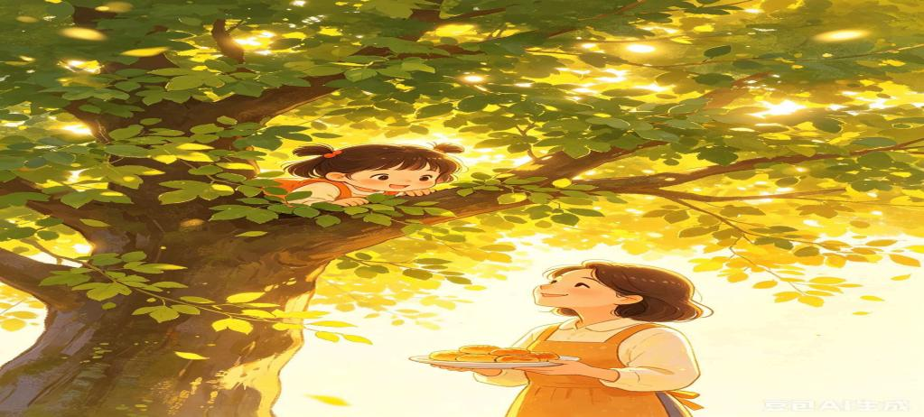

挖掘想象的宝藏、构建想象王国
—一支铅笔的梦想
—尾巴它有一只猫

基础作业
一、语境看拼音写词语
被xiē zài（ ）抽屉里的铅笔，不甘心被困住，萌生了一个个奇妙梦想。
铅笔想做果园里的木gān（ ），撑起沉甸甸的果子。
人人都知道小猫长着尾巴，可文中的wěi ba（ ）却说自己yōng yǒu（ ）一只猫。
尾巴跟着小猫奔跑，觉得格外zì yóu（ ）自在。
二、课文内容填空
《一支铅笔的梦想》一共写了铅笔____个梦想，依次想去山坡、____、菜园、小溪边、运动场。
常规逻辑：猫带着尾巴；《尾巴它有一只猫》采用____想象，改成：____拥有一只猫。
铅笔所有梦想的共同特点：走出狭小抽屉，主动____，帮助他人。
提升作业
视角互换改写（逆向想象训练）
例：小猫甩着尾巴跑来跑去。
尾巴视角改写：尾巴指挥着小猫四处游玩。
- 小狗摇着尾巴在路上散步。
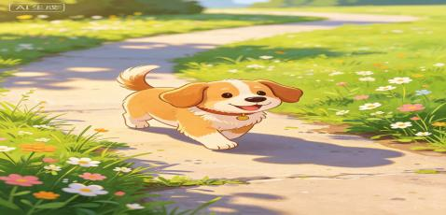

- 小公鸡翘着尾巴站在墙头鸣叫。
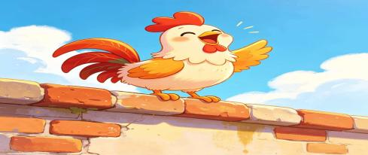

二、 简答品读
《尾巴它有一只猫》颠倒主次关系，这样写有什么好处？
拓展作业
铅笔还有什么梦想？

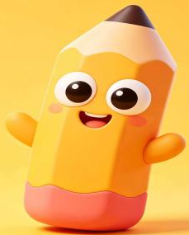

梳理与交流

基础作业
一、读句子,看拼音,写字词。
1.húli（ ）小姐住在山南坡的一dòng（ ）大房子里。这天上午，她家的mén líng（ ）dīng líng dīng líng（ ）地响了起来。她出门一看，原来是邮递员灰熊大叔给她送她最爱吃的qiǎokélì（ ）和xiāngcháng（ ）来了。
二、巧填同音字。(12分)
mì zhuàng piān
茂( ) 形( ) ( )舟
蜂( ) ( )丽 ( )离
神( ) ( )态 ( )幅
提升作业
一、选词填空。
希望 失望 愿望
我多么( )变成一棵树哇!现在,我的( )终于实现了。可妈妈竟然没有发觉,我真有点儿( )。
继续 陆续 连续
爷爷( )昏睡了三天三夜,亲人们( )来看他,他也不知道。今天,爷爷忽然睁开了眼,可没过一会儿,他又( )睡了起来。
二、仿照《一支铅笔的梦想》自问自答句式仿写
第三个梦想，是躲进花园里。知道我要做什么吗？
拓展作业（二选一）
一、按出自己的手指印，再把它画成想象是中的事物，看谁想得新奇

放飞奇思妙想、创编想象故事
——习作

基础作业
走近想象的世界，请回想：这些课文是用了什么想象方法把故事写得这么神奇的？
胡萝卜先生的长胡子

我变成了一棵树
奇妙的相象
一支铅笔的梦想
尾巴它有一只猫

提升作业
认真读题，完成填空内容。
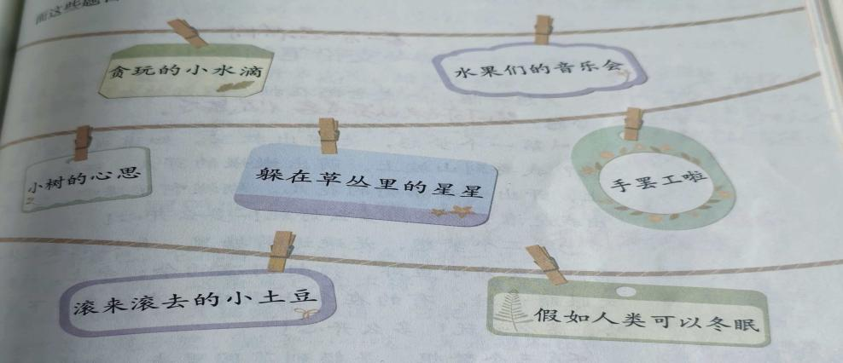
1.最吸引我的习作题目是：
2.我还能想出象这样有趣又吸引人的题目：
3.和家长分享自己的故事题目，并说一说会发生什么好玩的故事？
拓展作业
写出自己想象的故事。

